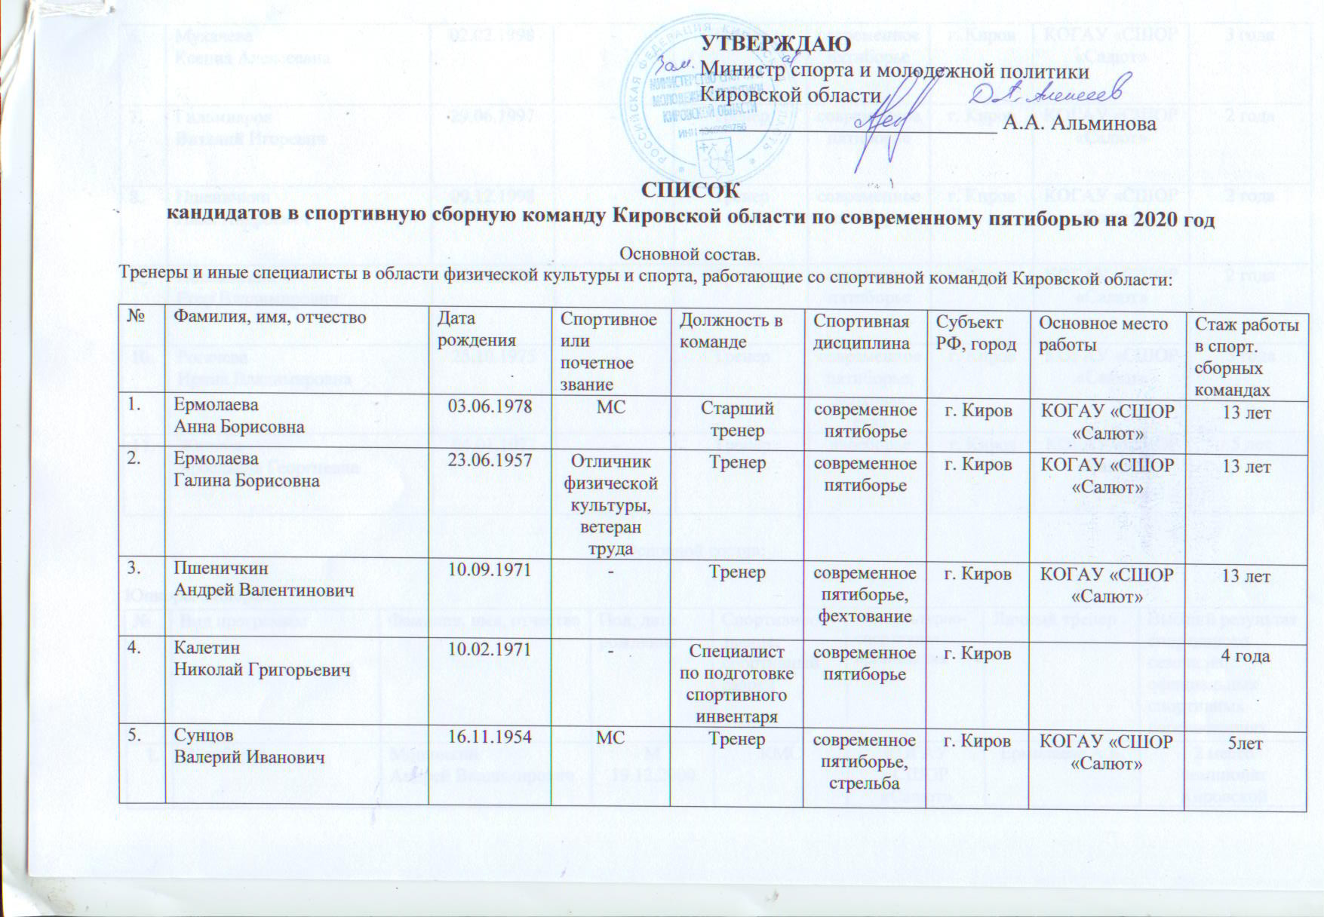
СПИСОК
кандидатов в спортивную сборную команду Кировской области по современному пятиборью на 2020 год.
Основной состав.
Тренеры и иные специалисты в области физической культуры и спорта, работающие со спортивной командой Кировской области:

№ | Фамилия, имя, отчество | Дата рождения | Спортивное или почетное звание | Должность в команде | Спортивная дисциплина | Субъект РФ, город | Основное место работы | Стаж работы в спорт. сборных командах
 | Ермолаева  Анна Борисовна | 03.06.1978 | МС | Старший тренер | современное пятиборье | Киров | КОГАУ «СШОР «Салют» | 13 лет
 | Ермолаева  Галина Борисовна | 23.06.1957 | Отличник физической культуры, ветеран труда | Тренер | современное пятиборье | Киров | КОГАУ «СШОР «Салют» | 13 лет
 | Пшеничкин  Андрей Валентинович | 10.09.1971 | - | Тренер | современное пятиборье, фехтование | Киров | КОГАУ «СШОР «Салют» | 13 лет
 | Калетин Николай Григорьевич | 10.02.1971 | - | специалист по подготовке спортивного инвентаря | современное пятиборье | Киров |  | 4 года
 | Сунцов  Валерий Иванович | 16.11.1954 | МС | Тренер | современное пятиборье, стрельба | Киров | КОГАУ «СШОР «Салют» | 5 лет
 | Мухачева  Ксения Алексеевна | 02.02.1998 | - | Тренер | современное пятиборье | Киров | КОГАУ «СШОР «Салют» | 3 года
 | Гильмияров Виталий Игоревич | 29.06.1997 | - | Тренер | современное пятиборье | Киров | КОГАУ «СШОР «Салют» | 2 года
 | Пшеничкин Иван Андреевич | 09.12.1998 | - | Тренер | современное пятиборье | Киров | КОГАУ «СШОР «Салют» | 2 года
 | Половинкин Егор Владимирович | 20.06.1999 | - | Тренер | современное пятиборье | Киров | КОГАУ «СШОР «Салют» | 2 года
 | Рогачева  Ирина Владимировна | 25.10.1975 | - | Тренер | современное пятиборье, верховая езда | Киров | КОГАУ «СШОР «Салют» | 3 года
 | Жилина  Ярославна Георгиевна | 04.01.1972 | - | Тренер | двоеборье | Киров | КОГАУ «СШОР «Салют» | 5 лет

Основной состав:
Юниоры юниорки
№ | Вид программы | Фамилия, имя, отчество | Пол, дата рождения | Спортивное звание,  спортивный разряд  званиеРазряд | Физкультурно-спортивная организация | Личный тренер | Высший результат спортивного сезона на официальных спортивных соревнованиях
 | Пятиборье | Мошонкин Андрей Владимирович | 19.12.2000  Муж. | КМС | КОГАУ «СШОР «Салют» | Ермолаева А.Б. | 2 место чемпионат области
Юноши, девушки 17-18 лет
№ | Вид программы | Фамилия, имя, отчество | Пол, дата рождения | Спортивное звание,  спортивный разряд  званиеРазряд | Физкультурно-спортивная организация | Личный тренер | Высший результат спортивного сезона на официальных спортивных соревнованиях
1 | Четырехборье | Смирнов Дмитрий Павлович | 25.02.2001  Муж | КМС | КОГАУ «СШОР «Салют» | Ермолаева А.Б. | 1 место чемпионат области
 | Четырехборье | Головин Тимофей Сергеевич | 02.11.2001  Муж | КМС | КОГАУ «СШОР «Салют» | Ермолаева А.Б. | 3 место чемпионат области
 | Четырехборье | Чайников Егор Николаевич | 15.05.2002  Муж | КМС | КОГАУ «СШОР «Салют» | Ермолаева А.Б. | 3 место первенство области
 | Четырехборье | Метелев Даниил Алексеевич | 16.12.2003  Муж | КМС | КОГАУ «СШОР «Салют» | Ермолаева А.Б. | 2 место ПФО
 | Четырехборье | Четвериков Александр Олегович | 28.10.2003  Муж | КМС | КОГАУ «СШОР «Салют» | Ермолаева А.Б. | 2 место ПФО
 | Четырехборье | Малых Светлана Романовна | 17.03.2002  Жен | КМС | КОГАУ «СШОР «Салют» | Ермолаева А.Б. | 2 место первенство области
 | Четырехборье | Гаранина Алена Дмитриевна | 11.09.2002  Жен | КМС | КОГАУ «СШОР «Салют» | Ермолаева А.Б. | 3 место чемпионат области
 | Четырехборье | Ланник Софья Сергеевна | 10.07.2002  Жен | КМС | КОГАУ «СШОР «Салют» | Ермолаева А.Б. | 3 место первенство области
 | Четырехборье | Нелюбина Ангелина Романовна | 26.10.2003  Жен | КМС | КОГАУ «СШОР «Салют» | Ермолаева А.Б. | 2 место ПФО
Юноши, девушки 15-16 лет
№ | Вид программы | Фамилия, имя, отчество | Пол, дата рождения | Спортивное звание,  спортивный разряд  званиеРазряд | Физкультурно-спортивная организация | Личный тренер | Высший результат спортивного сезона на официальных спортивных соревнованиях
1. | Троеборье | Шешуков Никита Алексеевич | 09.11.2004  Муж | КМС | КОГАУ «СШОР «Салют» | Ермолаева А.Б. | 2 место ПФО
2. | Троеборье | Зарубин Николай Александрович | 12.11.2004  Муж | КМС | КОГАУ «СШОР «Салют» | Ермолаева А.Б. | 2 место ПФО
3. | Троеборье | Ишимов Никита Дмитриевич | 26.12.2004  Муж | КМС | КОГАУ «СШОР «Салют» | Ермолаева А.Б. | 2 место ПФО
4. | Троеборье | Вотинцев Даниил Ильич | 26.09.2005  Муж | 1р | КОГАУ «СШОР «Салют» | Ермолаева Г.Б. | 1 место ПФО
5. | Троеборье | Лопаткин Дмитрий Михайлович | 13.04.2005  Муж | 1р | КОГАУ «СШОР «Салют» | Ермолаева Г.Б. | 3 место первенство области
6. | Троеборье | Нагаева Дарьяна Сергеевна | 06.12.2005  Жен | 1р | КОГАУ «СШОР «Салют» | Ермолаева Г.Б. | 2 место ПФО
7. | Троеборье | Касимова Динара Камиловна | 21.12.2004  Жен | КМС | КОГАУ «СШОР «Салют» | Ермолаева Г.Б. | 2 место ПФО
8 | Троеборье | Садакова Анастасия Алексеевна | 04.03.2006  Жен | 1р | КОГАУ «СШОР «Салют» | Ермолаева А.Б. | 2 место ПФО
9 | Троеборье | Попенова Дарья Дмитриевна | 12.01.2006  Жен | 1р | КОГАУ «СШОР «Салют» | Ермолаева А.Б. | 3 место ПФО

Юноши, девушки 15-16 лет
№ | Вид программы | Фамилия, имя, отчество | Пол, дата рождения | Спортивное звание,  спортивный разряд  званиеРазряд | Физкультурно-спортивная организация | Личный тренер | Высший результат спортивного сезона на официальных спортивных соревнованиях
1 | Двоеборье | Калинин Матвей Михайлович | 14.09.2006  Муж | 2р | КОГАУ «СШОР «Салют» | Ермолаева А.Б. | 3 место первенство области
2 | Двоеборье | Кувшинов Илья Алексеевич | 03.04.2006  Муж | 2р | КОГАУ «СШОР «Салют» | Ермолаева А.Б. | 3 место первенство области
3 | Двоеборье | Кырчанов Егор Сергеевич | 24.06.2006  Муж | 2р | КОГАУ «СШОР «Салют» | Ермолаева А.Б. | 2 место первенство области
 | Двоеборье | Ашихмин Даниил Антонович | 13.02.2007  Муж | 3р | КОГАУ «СШОР «Салют» | Ермолаева А.Б. | 1 место Всероссийские соревнования
 | Двоеборье | Разуваев Артем Сергеевич | 23.01.2007  Муж | 3р | КОГАУ «СШОР «Салют» | Ермолаева А.Б. | 1 место Всероссийские соревнования
 | Двоеборье | Востриков Егор Сергеевич | 10.04.2007  Муж | 3р | КОГАУ «СШОР «Салют» | Ермолаева А.Б. | 1 место Всероссийские соревнования
 | Двоеборье | Соболева Екатерина Сергеевна | 27.10.2006  Жен | 1р | КОГАУ «СШОР «Салют» | Ермолаева А.Б. | 2 место первенство области
 | Двоеборье | Шиврина Александра Алексеевна | 11.08.2006  Жен | 1р | КОГАУ «СШОР «Салют» | Ермолаева А.Б. | 3 место первенство области
 | Двоеборье | Медведева Софья Владимировна | 16.03.2006  Жен | 1р | КОГАУ «СШОР «Салют» | Ермолаева А.Б. | 2 место первенство области
 | Двоеборье | Новоселова Дарья Константиновна | 07.03.2007  Жен | 2р | КОГАУ «СШОР «Салют» | Ермолаева Г.Б. | 1 место Всероссийские соревнования
 | Двоеборье | Кормщикова Юлия Дмитриевна | 15.02.2007  Жен | 2р | КОГАУ «СШОР «Салют» | Ермолаева Г.Б. | 1 место Всероссийские соревнования
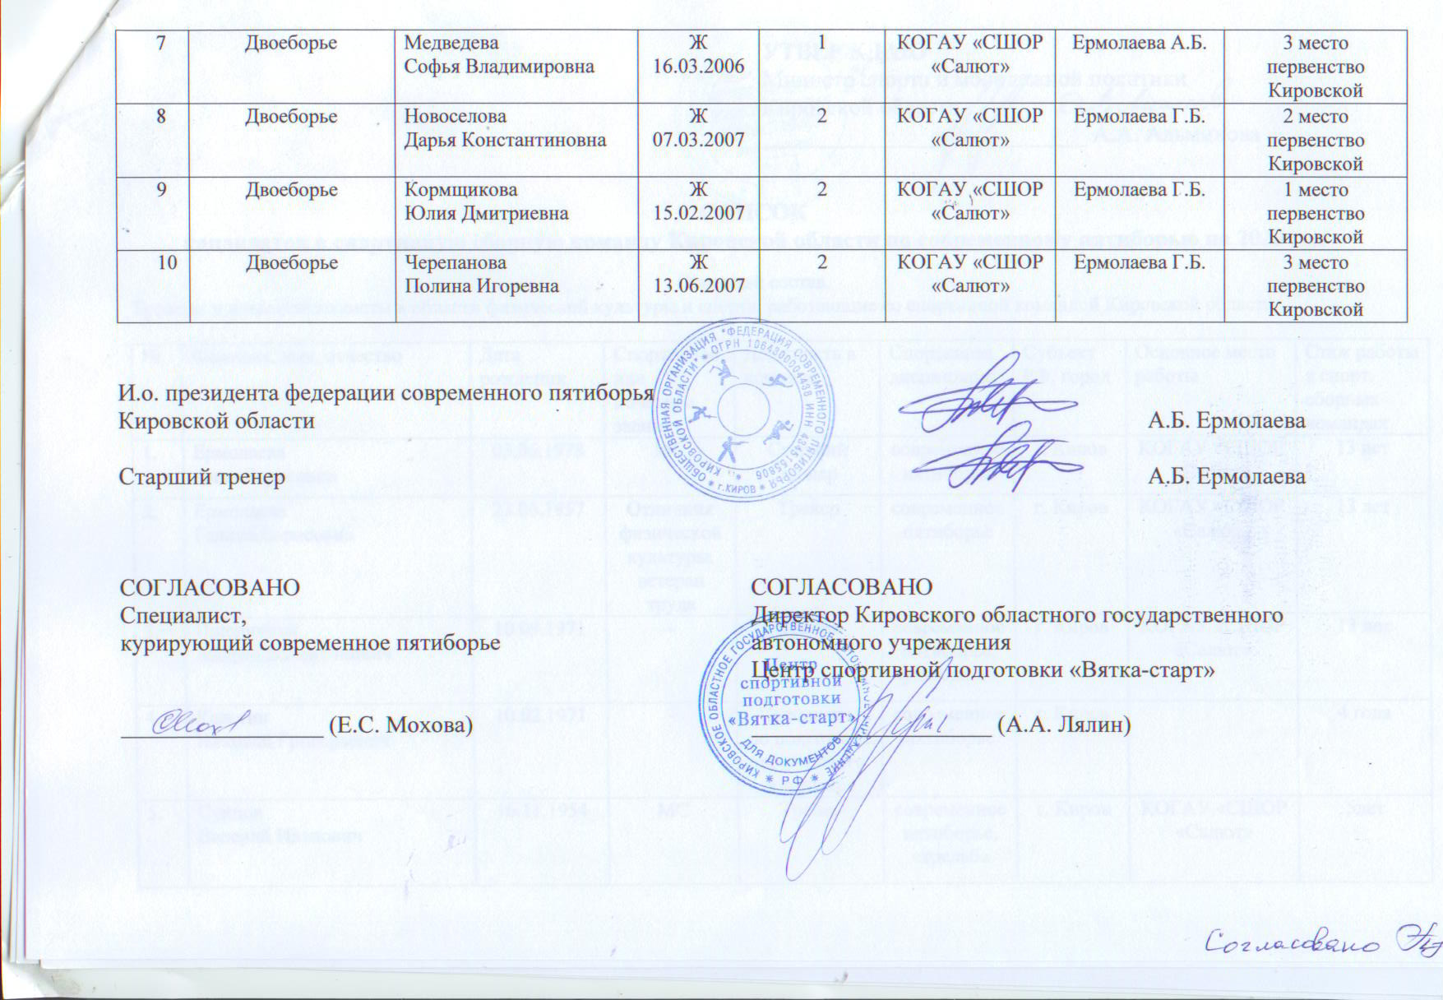 | Двоеборье | Черепанова Полина Игоревна | 13.06.2007  Жен | 2р | КОГАУ «СШОР «Салют» | Ермолаева Г.Б. | 1 место Всероссийские соревнования

